PROYECTO FREMIS.AI
Autor: Yon Echeveste Antolínez

DEFINICIÓN

Registro de una aplicación para trabajar colaborativamente con varias IAs al mismo tiempo, de forma totalmente optimizada y configurable.

El nombre viene de las palabras frontal y hemisphere.

Este documento esta fechado y documentado en el DOI. Certificando que se trata de una idea original y por lo tanto no existente hasta la fecha. Este proyecto es open source y debe prevalecer con sus mejoras y actualizaciones, como herramienta para ampliar la capacidad humana a través de la cooperación entre diferentes inteligencias artificiales.

El problema:
Las IAs más potentes del mundo trabajan por separado. Cada una tiene sesgos, puntos ciegos y limitaciones culturales propias. El usuario que quiere sacar el máximo partido a la inteligencia artificial se enfrenta a una paradoja: usar una sola IA es insuficiente, pero coordinar varias manualmente es complejo, lento y requiere conocimiento técnico que la mayoría no tiene.
La solución:
Fremis es una herramienta open source que permite trabajar con múltiples IAs simultáneamente, configurando cómo interactúan entre sí. Un modelo actúa como lóbulo frontal — armonizando y dirigiendo — mientras otros actúan como hemisferios especializados, cada uno aportando su perspectiva cognitiva y cultural particular. El usuario define el circuito, la jerarquía y las iteraciones según su necesidad. El resultado no es la suma de las respuestas individuales sino algo que emerge de su interacción — más preciso, menos sesgado, culturalmente más diverso. Todo ello sin coste por defecto, con los modelos gratuitos preinstalados, y con la posibilidad de añadir Claude, GPT o Grok con un solo paso.

ESTRUCTURA:

IMAGEN 1 (HOME DE LA APLICACIÓN):

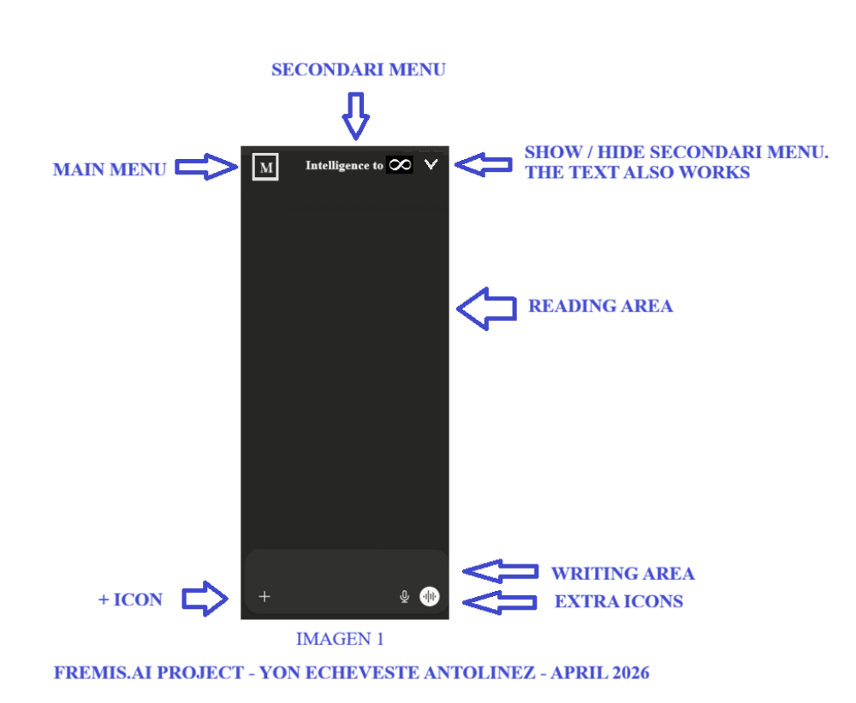

Se trata de una aplicación sencilla y minimalista. LA home de una clásica IA y su diseño correspondiente. Recomendamos que sea lo más parecido a Claude por su usabilidad.

Home: La interfaz clásica de app de IA. El menú principal que se despliega desde el lateral ocupando toda la pantalla. Puede cerrarse de dos formas; o pulsando de nuevo en el icono de menú principal, o pulsando el icono de x que tendrá al desplegarse, el menú principal. El contenido de este menú se indicará más adelante en (MENU PRINCIPAL).

Secondary menu: Es el menú que se despliega pulsando al texto (Intelligence to infinite icon) o a la flecha de desplegar. El menú se pliega de las misma manera. El menú que se muestra es el indicado en IMAGEN 2.

Los menús; menú principal y menú secundario nunca convivirán abiertos al mismo tiempo y prevalecerá el último en clicarse.

Rading Area: La típica área de lectura en las apps de IAs

Writing area: La típica área de escritura en las apps de Ias. Aquí lo interesantes es que mientras se muestra el resultado, se va a ver como hablan interactúan y la Ia frontal decide antes de mostrar el resultado. Hay que tenerlo en cuenta, es importante.

+ Icon: Lo típico en las apps de IA cuando se pulsa este icono: camara, fotos y archivos.

Extra icons: Lo típico en las apps de IA cuando se pulsa este icono: microfono, auriculares, etc.

IMAGEN3 (ESTRUCTRUCTURA DE PROMTS)

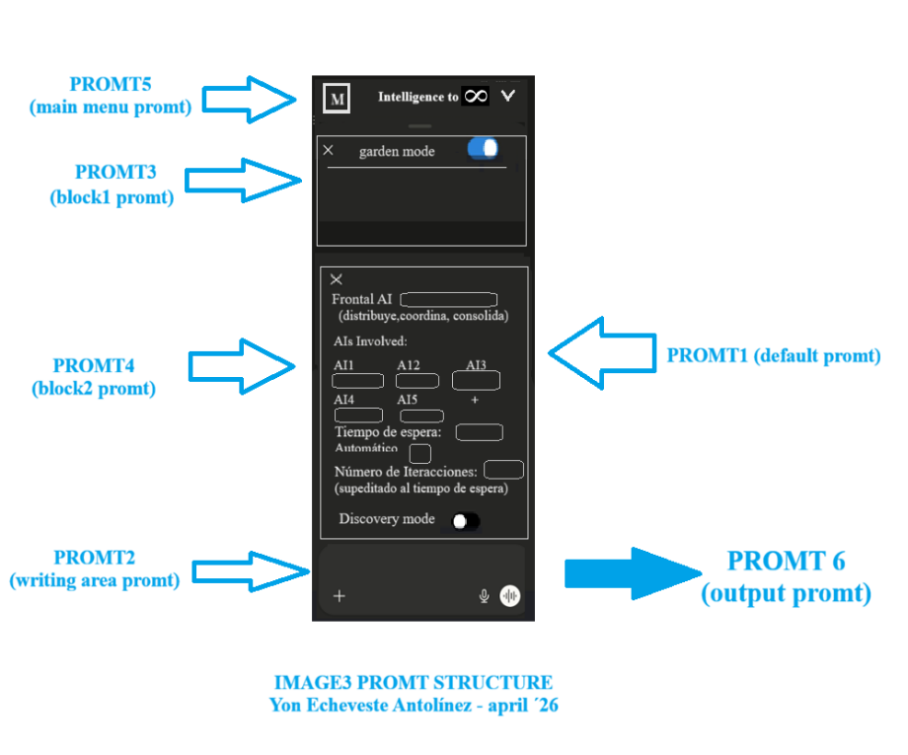

ESTRUCTRUCTURA DE PROMTS:
Esta aplicación al final es un conjunto de promts que pueden:
- venir instalados por defecto en la aplicación.
- activarse,
- desactivarse

Vamos por partes:

Promt6 (output promt):
Lo pongo el primero ya que es el más importante y se va a entender mejor. Este promt es el resultado del resto de promts de la aplicación (5):

- 1 default promt
- 2 writting area promt
- 3 block1 promt
- 4 block2 promt
- 5 main menu promt

El promt6 es el output promt, el que se envía a la Front IA (FAI). Recoge lo indicado en el resto de promts para que la FAI puede distribuir - para recibir la respuesta del resto de AIs - para consolidarlas y - mostrar la respuesta al usuario.

En caso de contradicción entre promts lo que prevalece es el siguiente orden:

- 5 main menu promt
- 3 block1 promt
- 4 block2 promt
- 2 writting area promt
- 1 default promt

Promt1 (default promt):
Es el promt que viene por defecto instalada en la aplicación. No se ve y es editable desde menu principal / AI Frontal / Default frontal promt
Es el promt que dice como procesar el texto que está en writing area. Estará condicionado por el resto de promts que pueden estar activos por defecto, activados y/o configurados.
Aquí puede darse una cosa curiosa e importante. Que el usuario solo haya seleccionado una IA frontal) y deseleccionado en resto de AIs involved. Y tener desactivado el block2.

Que tiene que decir este promt1default:

Tiene que ejercer de promt de la AI seleccionada como FAI. De manera la aplicación debe enviarle el promt6 – output promt a la AI seleccionada como FAI.

Promt2 (writting area promt):
Es el más sencillo, el la información que el usuario ha introducido en el promt2 (writing area)

Promt3 (block1) – este puede activarse o desactivarse
Cuando activamos este promt con el botón de opción en el block1, pasamos a modo garden mode.
Por lo tanto, promt6 (output promt) = promt1 +2 +3 +4 +5

Promt4 (block2):
Es el promt que se obtiene como resultado de las opciones seleccionadas en el block2.

Aquí puede darse el caso de que el usuario activase el discovery mode por lo que el promt4 afectaría mucho al promt6. En caso de que se haya activado el discovery mode, deberá indicarse:

Por lo tanto, promt6 (output promt) = promt1 +2 +3 +4 (discovery mode activado) +5

Promt5 (main menu):
El promt5 sería el promt resultante de las opciones escogidas por el usuario en el main menú. Estas opciones deben coincidir con las mostradas en el block 2 de secondary menu, pero lo he puesto para futuras opciones del main que tal vez no coincidan o no se muestren. En esta versión, será lo mismo. Pero hay que introducir este quinto promt5.

Input promt: Se trata del conjunto de respuestas que la FAI recibe de las IAIs. La FAI tiene que revisar individualmente estas respuestas y consolidaras en una sola respuesta con las siguientes indicaciones:

- Coincidencias vs divergencias
- Grado de confianza
- Preguntas sin responder
- Respuesta mínima viable — la más corta que responde bien, para respetar el tiempo del usuario
- Nivel de consenso — porcentaje de acuerdo entre hemisferios

IMAGEN2 (MENU SECUNDARIO DESPLEGADO):

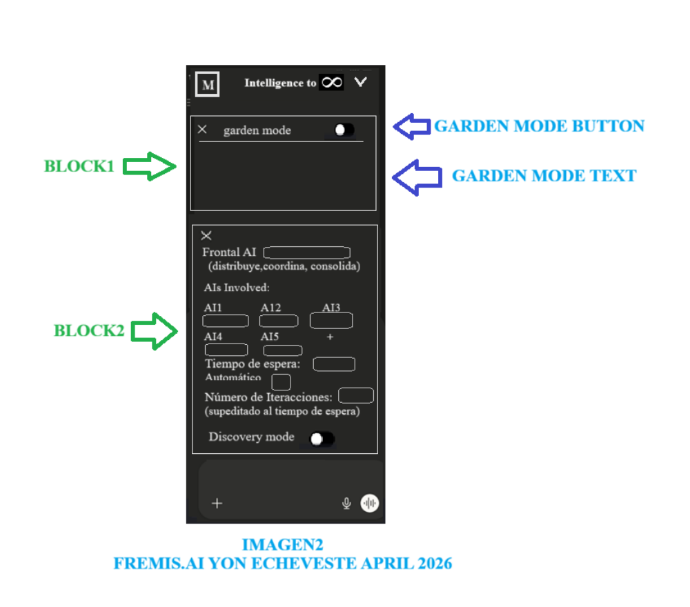
Esta es la vista del menú secundario que se despliega al pulsar en la parte superior; la flecha de despliegue o el texto (Intelligence to infinite icon). Este menú secundario ocupa toda la pantalla salvo el writing area de la parte de abajo, con sus iconos. El menú secundario está formado por dos bloques (block1 y block2). Si pulsamos en la x de cerrar el block1, se cerrará este block 1 pero el block2 se mantendrá abierto. Si pulsamos en la x de cerrar del block2, en la flecha desplegable del secondari button o en el texto (Intelligence to infinite icon), se cerrará el menú secundario al completo. Es decir, el block1 y block2.

BLOCK1

Garden mode text: Aquí tenemos la posibilidad de personalizar y configurar manualmente mediante promt, la manera que tienen las involved Ias de interactuar, iterar y dialogar entre ellas. Podemos jerarzquizar, priorizar, especializar tareas, etc. Por defecto el garden mode button aperece desactivado y no puede escribirse en el garden mode text. En su lugar en el garden mode text bloqueado, aparece el siguiente texto no editable:
Configure como interactuan las Ias: jerarquice,asigne tareas, especialización.
Por defecto: menu principal / garden mode. (GMT advice)

Garden mode button: Por defecto el garden mode button aparece desactivado y no puede escribirse en el garden mode text. Cuando se activa este botón, el campo de texto del garden mode text se activa (desaparece el texto de información (GMT advice), y queda editable para que el usuario escriba lo que considere.

La configuración escogida en este BLOCK1, dará como resultado el PROMT3

BLOCK2:

(nota: la app no debe mostrar el texto que se indica en el block2 de la imagen2: “distribuye, coordina, consolida”. Ese texto hay que eliminarlo.

Frontal AI: Es la IA que hemos seleccionado para que opere como lóbulo frontal. Esto se seleccionará desde:
- el block 2 (lista desplegable)
- menu principal / frontal IA.

Si se elige en un lugar, se guardará y mostrará en el otro.

Si solo esta seleccionada la IA frontal y no hay ninguna otra “involved IA” el promt1 (default promt), tendrá esto contemplado y la consulta solo se enviará a la Frontal IA.

AIs involved:

Aquí se muestran las 5 involved Ias seleccionadas. LA selección puede hacerse desde:

- el block 2 ( 5 listas desplegable)
- menu principal / Involved Ias

Si se elige en un lugar, se guardará y mostrará en el otro.

El icono + nos llevará precisamente a menú principal Involved IAs. Si se elige en un lugar, se guardará y mostrará en el otro.

recordatorio: si solo esta seleccionada la IA frontal y no hay ninguna otra “involved AI” el promt1 (default promt), tendrá esto contemplado y la consulta solo se enviará a la Frontal AI.

+ icon (block2): El icono + nos llevará precisamente a menú principal Involved AIs

Tiempo de espera / automático:
Esta es una lista desplegable con para elegir 15, 20, 25, 30 segundos, 1 min, 5 minutos.
Habrá un seleccionable que diga “automático”. Si se activa esta opción no se indicará en el promt4 (block2) ninguna referencia al tiempo máximo para mostrar la respuesta al usuarios.

Número de iteracciones:
Esta es una lista desplegable para elegir 1, 2, 3, 4 o 5 interacciones. Por defecto activada el 1.

El tiempo de respuesta indicado, prevalece sobre el número de iteracciones. Es decir, que si alguien marca por ejempllo como tiempo de respuesta 1 minuto y 4 iteracciones, pasado un minuto la FAI mostrará el resultado al usuario, independientemente de las iteracciones que se hayan realizado.

- Iteracción standard:
Le llamamos de esta forma a cuando las IAs dan una vuelta de consulta entre sí, sumado a la consolidación de la Frontal AI (FAI). Es decir, en los modos, anthill y garden (a no ser que se indique lo contrario en el garden mode text), la FIA envía la consulta a las otras involved IAs a través del promt6 (output promt), estás procesan la respuesta, la FIA consolidad una respuesta y la muestra al usuario a través del reading area.

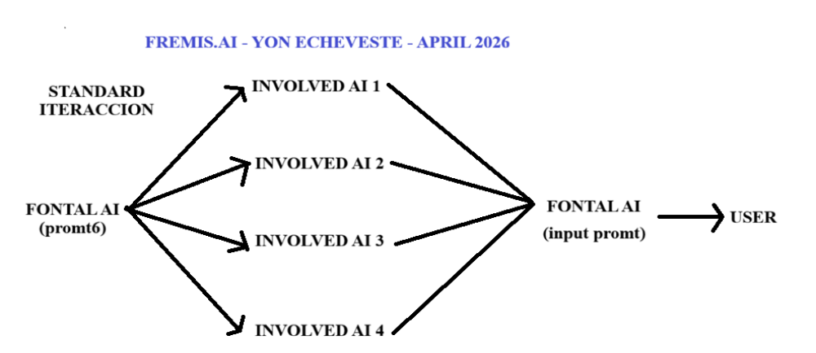

- Iteracción GM (Garden mode):
Esta opción se activa para darle instrucciones a la FAI en el modo de enviar la consulta a las IAIs, es decir, de indicar en orden en las que las IAIs reciben la información, a quien se la envían (jerarquizar), priorizar, especializar, etc. Puede darse el caso de que el usuario tenga activada la opción de GM pero no haga este tipo de indicaciones. A pesar de que por defecto está desactivada y de que tanto en el texto no editable, como en el menu principal / garden mode, se explica detalladamente de como usarlo. En ese caso se tendrá en cuenta la forma de iteraccion standard. Es decir:

        - Garden mode activado pero ninguna indicación para las IAIs: igual que en la Iteracción standard.

        - Garden mode activado pero con indicaciones precisas de como comportarse. Esto es un ejemplo:

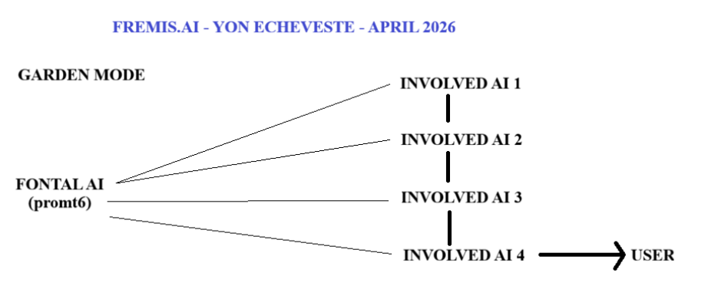

- Iteracción DM (Discovery mode):
Cuando activamos esta opción, la FAI envía la consulta a la IAI marcada como 1, esta a su vez, envía la respuesta a la AI marcada como 2 y así sucesivamente. Al no consolidar cada respuesta cada vez que una IAI da una respuesta, se producen mas resultados originales y posibles alucinaciones, de ahí su nombre.

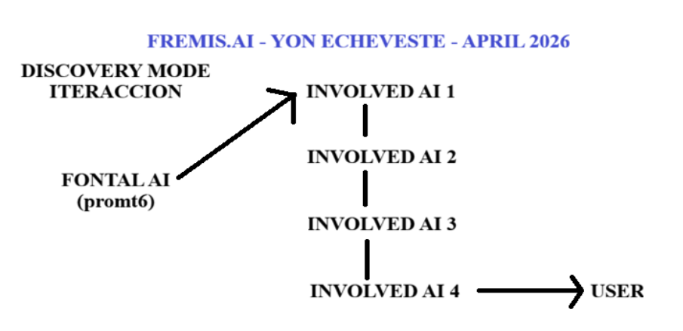

A cualquiera de estas iteracciones sean del tipo que sea, le llamaremos “vuelta”. Cuando una FAI envía la consulta al resto de IAIs, recibe la respuesta y la consolida, independientemente del tipo de ruta que siga la consulta entre IAIs, o de si esa respuesta (input promt) se muestra al usuario o vuelve a enviarse a las IAIs.

- Discovery mode:
Este es el modo discovery que se activa pulsando en el botón de opción. Esto indicará al promt4 que se ha activado este modo discovery.

MENU PRINCIPAL:

- INVOLVED IAs
Aquí es donde vemos todas las Ias que estan:
- activadas por defecto (Ias por defecto)
    - Gemini Flash (Google) — lóbulo frontal por defecto
    - Llama 4 (Meta) — open source, local
    - DeepSeek V3 (China) — razonamiento potente
    - Mistral (Francia) — open source, estable
    - Qwen 3 (Alibaba) — multilingüe, robusto
- las que se pueden activar (AIs por defecto sin activar), están instaladas pero sin activar, (checbutton desactivado)
    - Groq (Llama 4 Scout) - 1000 req/día - velocidad, iteraciones rápidas
    - Mistral Small 3.1 - 1B tokens/mes - estable, perspectiva europea
    - Cerebras (Llama 3.3 70B) - 1700 req/día - velocidad comparable a Groq
    - Cohere Command R+ - 1000 llamadas/mes - análisis estructurado
    - DeepSeek V3/R1 - tier gratuito - razonamiento, perspectiva china
    - GLM Zhipu - límites variables - coding, perspectiva china distinta
    - Cloudflare Workers AI - 10K neurons/día - baja latencia global
    - Gemma 3 via OpenRouter - tier gratuito - ligero, multilingüe
- Las cinco más conocidas claude, gpt, gemini, grok, deben estar por defecto sin activar (checkbutton desactivado) y con opción fácil y preferente para meter la API.
- las que el usuario activa mediante APIs. Hay que mostrar el icono de cada AI, esto tiene que ser profesional y con clase. Es decir, el modo en como se selecciona cada AI, la lista desplegable, como introducir la API, como se muestran las Ias activas, etc, debe ser intuitivo, mobile first, y fácil de utilizar.

Se ordenará por preferencia y prioridad. Es decir, la 1 la mas importante, la 2 la segunda mas importante. Es decir, que si pongo la tercera por encima de la segunda, automáticamente la segunda aparece como tercera. En el block2 del secondary menú, aparecerán las 4 marcadas como cuatro primeras. La frontal IA la contamos aparte.

Si está habiendo algún problema del tipo que no funciona alguna de las AIs, bien por exceso de uso, problemas técnicos, etc, se deberá avisar aquí de alguna forma. Por ejemplo poniendo su icono amarillo o rojo en función de como está funcionando. O de alguna otra manera. Sería ideal que si alguna AI está funcionando mal, de alguna manera avisase y siga la rueda de iteracciones, con la siguiente AI.

- IA FRONTAL
Sólo se podrá seleccionar una. Por defecto google flash activada y seleccionada. Se podrá seleccionar cualquiera que estén activas en Involved Ias mediante una lista desplegable. Esta es una configuración importante del menú por lo que tiene ques ser más grande y con el icono y nombre de la IA frontal escogida.

Default frontal promt (DFP)

Aquí habrá un cuadro de texto editable por defecto donde se podrá modificar el default promt (promt1).

Pon una opción que sea “Conjunto armonizado frontal (próximamente). Breve especificación.

ANTHILL MODE
Este es el modo al que llamamos cuando el block1 (garden mode) está desactivado. Por lo que no existe el promt3. Por lo tanto el promt6 es igual a promt1 +2 +4 +5.
En la app tan solo se mostrará una breve explicación poco técnica y mas bonita del modo.

- GARDEN MODE
Por defecto la aplicación funciona con el garden mode desactivado. Cuando el usuario activa esta opción, tendrá la posibilidad de escribir dentro del garden mode text, como quiere que interactuen las AIs entre sí. Dando como resultado el promt3.
Por lo tanto, promt6 (output promt) = promt1 +2 +3 +4 +5
En la app tan solo se mostrará una breve explicación técnica + bonita.

- DISCOVERY MODE
Aquí solo se muestra el siguientes texto:

-TIEMPO DE ESPERA:

- NUMERO DE ITERACCIONES

Breve explicación en la app:

- ABOUT

FOTTER

Apikeys
es un brain storrming
definir bien el papel del frontex. El cuarto promt, el promt oir defecto
Potencial infinito
sin inicio de sesion, sin cookies, sin nada
sistema armonizado (AS)
indicar tiempos en el prom1
compartir resultado con (cualquier IA)

fOOTER DE MENU 1

Roadmap

Glosario

